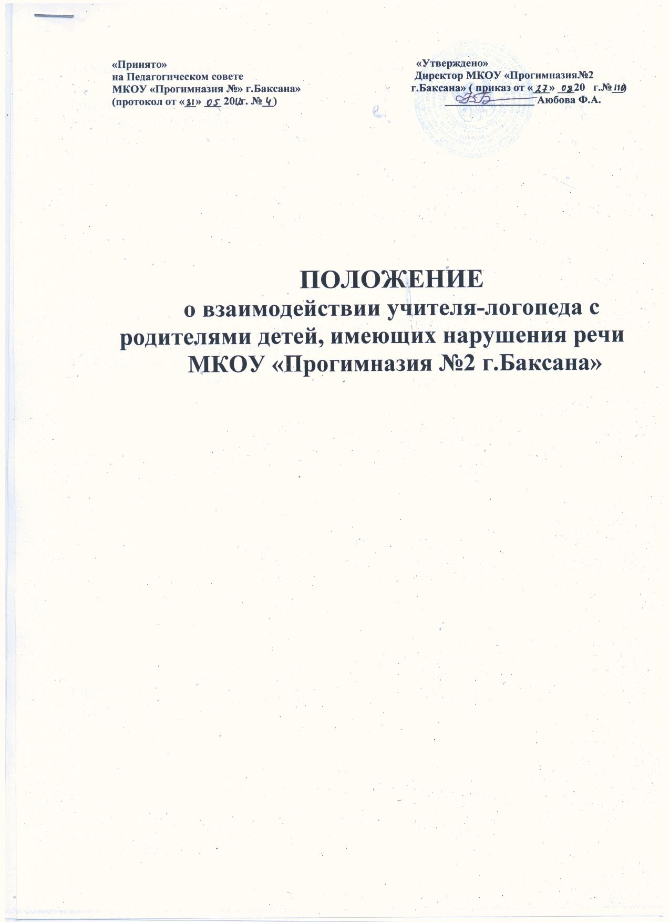

1.Общие положения
1.1. Настоящее положение разработано для муниципального казенного образовательного учреждения для детей дошкольного и младшего школьного возраста «Прогимназия №2 г. Баксана» (далее – Учреждение) в соответствии с Законом «Об образовании» Российской Федерации от 10.07.1992 г № 3266-1 в редакции от 28.02.2012г №11-ФЗ, Типовым положением о дошкольном образовательном учреждении, утвержденным постановлением Правительства Российской Федерации от 27.10.2011 №2562, Типовым положением об образовательном учреждении для дошкольного и младшего школьного возраста, (утвержденным постановлением Правительства Российской Федерации от 19.09.1997 г. №1204) (с изменениями от 23.12. 2002 г.,18.08.2008 г.,10.03. 2009г.), Уставом Учреждения.
1.2. Настоящее положение регулирует отношения учителя-логопеда и родителей детей, имеющих речевые нарушения.
1.3. В Учреждении детям гарантируется охрана жизни и укрепление физического и психического здоровья, всестороннее развитие личности и коррекция имеющихся отклонений в речевом развитии.
2. Обязанности
2.1.Учитель-логопед обязан:
- своевременно выявлять нарушения речи у детей дошкольного возраста и учащихся начальной школы Учреждения;
- определять уровень и структуру дефекта;
- проводить курс коррекции речевых недостатков;
- осуществлять индивидуальный подход к ребёнку, учитывая особенности его развития;
- способствовать всестороннему развитию речи;
- оказывать квалифицированную просветительскую помощь родителям по вопросам профилактики и коррекции речевых недостатков.
2.2. Родители обязаны:
- соблюдать Устав Учреждения;
- систематически выполнять задания учителя-логопеда;
- контролировать произношение детьми поставленных и автоматизированных звуков в речи;
- обеспечивать ежедневное посещение ребёнком Учреждения в учебное время (период с 1 сентября по 15 мая), за исключением пропусков по болезни.
3. Права
3.1.Учитель-логопед имеет право на защиту своей профессиональной чести и достоинства.
3.2. При исполнении профессиональных обязанностей учитель-логопед имеет право на свободу выбора и использования методик обучения и коррекции, учебных пособий и материалов, методов оценки знаний воспитанников.
3.3. Родители имеют право защищать законные права и интересы детей, принимать участие в деятельности Учреждения в соответствии с его уставом, знакомиться с материалами обследования речи детей, характером коррекционных методов обучения детей, посещать подгрупповые и индивидуальные коррекционные занятия.
4. Организация работы с родителями
4.1. Родители выполняют задания учителя-логопеда и других специалистов, обеспечивают детей необходимыми канцелярскими и прочими пособиями.
  - Эффективными формами работы с родителями являются:
- беседы;
- родительские собрания;
- консультации родителей с педагогами группы;
- открытые занятия;
- дни открытых дверей;
- анкетирование;
- оформление стендов и информационных папок;
- выставки педагогической литературы;
- телефон доверия;
- заочные семинары;
- бюро справок;
- концерты для родителей силами воспитанников группы и др.
4.3. Основная задача учителя -логопеда при организации работы с родителями — помочь им стать заинтересованными, активными и действенными участниками коррекционного процесса и необходимости ежедневной работы со своим ребенком по заданию учителя-логопеда, единстве требований педагогов и родителей.
4.4. На протяжении учебного года систематически проводятся консультации для родителей. Учитель-логопед консультирует родителей по вопросам, связанным с особенностями воспитания и обучения детей с нарушениями речи. Консультации могут быть групповыми и индивидуальными.
4.5. Родители могут посещать открытые занятия учителя-логопеда. Они проводятся не реже 1 раза в 2—3 месяца.
4.6. Стенды для родителей воспитатели и учитель-логопед оформляют совместно, систематически, раз в месяц обновляя материал. На стенде помещаются:
- материалы по формированию звукопроизношения у детей;
- материалы о развитии речи детей в норме и при патологии;
- советы родителям по воспитанию детей и преодолению недоразвития речи;
- игры, речевой материал, который родители могут использовать для занятий с детьми лома;
- текущая информация для родителей.

